经管学院电子商务专业建设专项督导活动总结

为进一步规范专业建设，提高专业办学质量，本学期根据教务处 2021 年 9
月 14 日发布的“关于开展专业建设督导工作的通知”要求，在本学期第 5 周至
13 周，对相关学院专业建设情况开展现场督导，督导方式包括：查阅资料、现场反馈、课堂教学评价等。根据通知要求及专业建设督导工作安排。由陈翠琴老师牵头，在教务处领导沈振国处长带领下，组织汤孝锦（校外兼职督导）、蓝宗强、谢迅、刘纯超、高茹、师丽敏六位督导对经管学院电子商务和跨境电商专业进行专业建设的督导活动。综合各位督导的听课、教学材料检查以及现场的交流，总结如下：

专业建设督导工作安排

组  别 | 督导专业 | 督导项目 | 督导时间 | 牵头  人 | 参与人
第一组 | 电子商务专业、跨境电商专业 | - 专业建设方案；  - 人才培养方案；  - 抽查该专业两门核心课程，检查课程建设情况；  - 对该专业实践课教学开展听课评价。 | 第 4 周至  第 12 周 | 陈翠琴 | 刘纯超、高茹、师丽敏、谢迅、汤孝锦、蓝宗强

第一部分课堂实践活动评价

一、课堂评价情况
总体教师的教风都很严谨，提前到岗，教学目标清晰，教学过程方法得当，课堂教学充分考虑高职生特点，不同教师的教学各有特点，课堂把控力强。
督导们一致评价：教师的教学基本功扎实、实践操作熟练、课堂教学中能够根据不同课程的特色，开展实践教学活动，课堂形式多样，有分组、汇报、调研、提问、成果展演等，互动多有专业特色。不足之处是学生的出勤率相对较差，太多的学生请公假，影响教师课堂教学的开展。
授课中有亮点但也存在不足，据此督导们都与任课老师进行交流并就如何开展教学提出了宝贵意见。

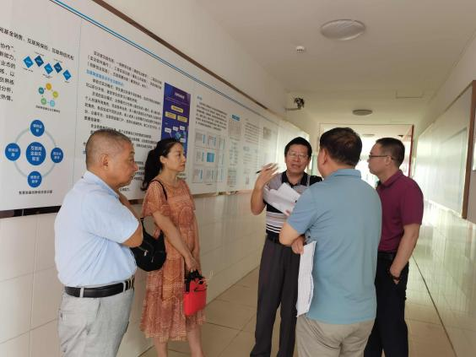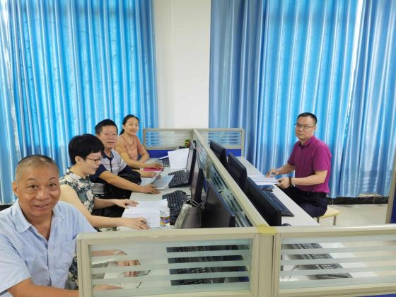
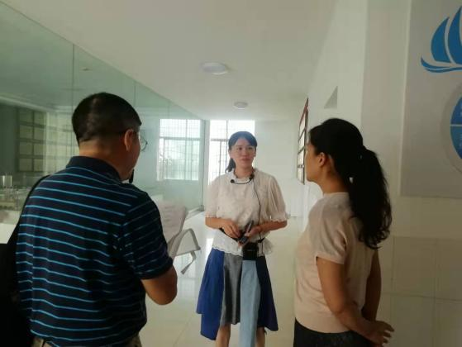

2021-2022 学年第一学期教师课堂教学诊改评价记录表

评价教师  评价指标 | 经管电子商务专业专职教师：李静、刘俊斌、刘梦溪、  任青青、王夏、张茜、高慧萍、钟敏 | 备注
1.提前到达，准时上下  课，坚守教学岗位。 | 所有教师都提前到岗，课中坚守岗位，无拖堂等的现象。
2.基本教学文件，教学讲  稿。 | 教材、教学日历、课件等基本教学文基本件齐全，课程标准、教  案为部分教师是电子版，部分教师打印携带。
3.着装，精神状态。 | 整洁得体、朴素大方，精神饱满。
4.课前检查设备，手机静  音，开讲准备。 | 各位老师课前准备工作比较够充分(调研、学生分享 PPT 等)：在  课前都做好实践设备的准备工作。
5.学习氛围，制止不当行为。 | 所有老师对课程不良现象进行了管控，有一定改善，但仍然存在不学习的学生。
6.点名，到课率控制 | 电商班，请公假的同学太多，特别是电商1，最多时候请假11人，总人数35，影响教学开展，需多方配合加强管理。
7.教学环节，授课内容，  教学进度。 | 教学组织有效、教学内容熟悉、教学进度和教学日历基本匹配。
8.多手段教学，教学设备利用。 | 教学手段多元化，分组合作，学生汇报、成果展示、实验报告等。
9.双向交流，实践活动。 | 所有教师的双向交流都很充分，实践活动教师走动指导，评价分析较为及时。部分教师在课程讲授时间上把握不是特别好，一次性讲授时间超过20分钟，学生容易走神。

10.教态，文明言行。 | 所有老师评价为优，也践行着为人师表的优良传统。
11.经验与知识，熟悉教材。 | 老师都对教学内容熟悉掌握，几位老师教学经验比较丰富、教学内容熟悉、教学环节比较紧凑。
12.语言基本功，授课激  情。 | 所有老师语言基本功扎实。
13.因材施教，一体化教学。 | 所有老师都能因材施教，尤其是实操部分，教学各有特色，多数采取分组，有的学生上台汇报，有的利用多种社交工具互动，一  体化效果明显。
14.学习态度，课堂纪律， 学习热情。 | 大部分学生的学习态度良好，纪律良好，  学习氛围一般。缺少部分优秀学生的课堂教师不是很容易带动。
15.教学内容理解，兴趣  激发。 | 学生对教学内容不难理解，老师的重难点突出，尤其是要进行实  际操作的，因此学生的参与率还是比较高的。
16.学生感受，当堂课内容掌握。 | 学生感受良好，认真的学生还是熟悉掌握了，但还是有少部分学生过来课堂是为了签到的。

备注：具体参考附件 1：课堂教学实践教学环节评价表
二、亮点
(一)高慧萍：企业经营管理（20跨境电子商务）

第 5 周周一 5.6 节，在实训楼 实训楼311机房，高慧萍老师讲授企业经营管理沙盘实训。学生分组各自完成网店运营。运营分3轮。本次课为第3轮第2期，为课程倒数第二次课，给定第二次成绩。进行5年经营管理实训。有很详尽的实训报告书，通过报告书填写，经营实训，共同判定学生各小组的得分情况。
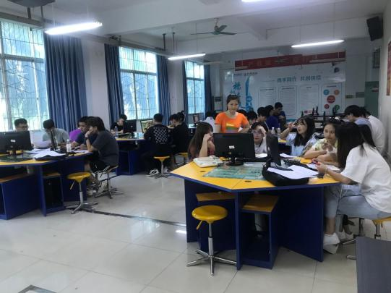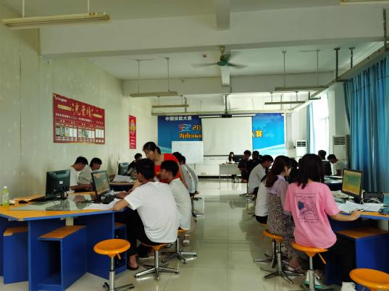
1.“理实一体”教学体现充分，通过实训项目提高学生实操能力；2.教学评价多方面，实时了解小组排名，得分，经营数据，学生也很明确自己的状态在哪个级别；3.实训辅助工具到位，实训任务书设计详细，同时配有财务运算表、综合费用表，资产负债表；4.学生各组必须要写课程学习心得，有利于促进学生的反思，进一步提高经营能力；5.破产原因分析，学生上台发言，有利于锻炼学生胆量；6.教师有及时总结，小组破产原因，分组教学，锻炼学生合作意识；7.教师最后变身股东，投资个别小组，拯救破产小组，充分调动课堂气氛，也促进学生继续学习经营。
（二）钟敏：专业企业岗位实训（20电商1）

第 4 周周五 3.4 节，在实训楼实训楼304机房，钟敏老师授课电子商务运营模拟沙盘系统运营。教学组织从课前提醒，到授课实施，演示小结，学生实践过程的指导，都十分注重高职生特点。学生掌握良好，10位学生通过第3轮2期，达到优良以上。
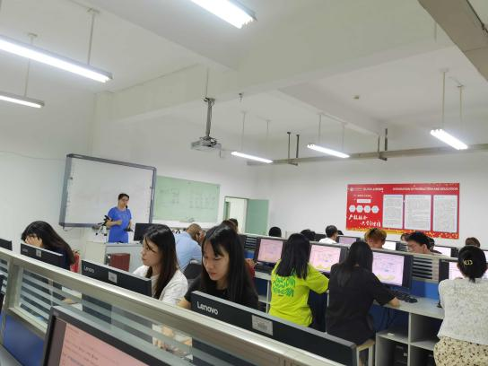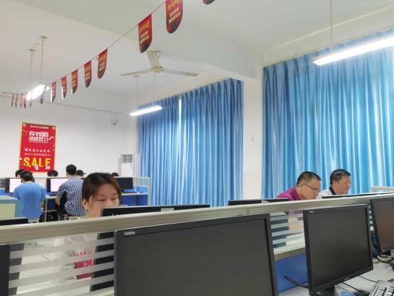
1.“理实一体”教学体现充分，通过实训项目提高学生实操能力；2.教学评价多方面，针对每个小组项目完成情况进行自评、互评、老师点评，层层递进；3.学生综合能力的培养，在自评过程中，提高了学生的分析和批判性思维能力；4.财务管理能力的要求，老师点评时对跨学科知识的融合提出要求，如对项目完成质量的考核，应建立在对会计常识的理解上，对学生拓展知识面有利；5.学生互相学习、观察学习能力的提升，老师点评案例有反面也有正面，有利于学生进一步掌握知识点；6.时间意识：作业进行倒计时；7.合作意识：“破产”的学生与“活着”的学生进行交流。8.通过排名，学生实时了解个人成绩评定状态，有利于促进学生的学习积极性。

三、存在问题

- 老师层面
- 少部分课堂气氛不活跃，需进一步调动学生情绪；
- 有一两位老师概念性介绍较多，老师在提问时，可把问题显示在屏幕上，清晰明了；
- 个别课堂学生操作时，缺少操作要点，步骤展示给学生，让学生了解要做什么及怎么做；
- 个别教师结束讲解演示时间没把控好，时间过长了；

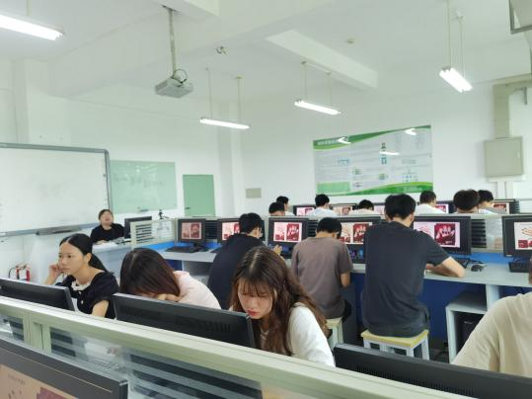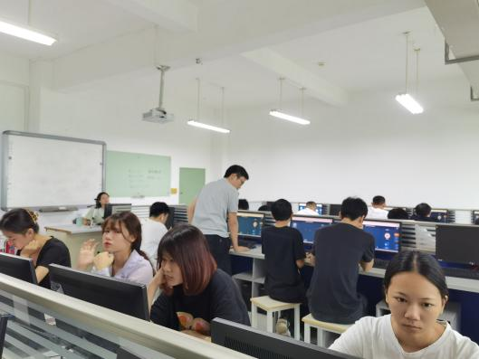

- 学生层面
- 学习态度：在所听课程中多数班级学生课堂纪律及秩序总体上良好， 学生自律性较差，上课讲小话、睡觉、玩手机，迟到特别是缺课现象普遍存在。
- 学习热情：学生几乎没有预习和复习的习惯，很多同学上课不带教材和笔记本，上课不积极思考、发言或参加课堂活动，学习气氛不活跃。很少有学生在课下和老师交流，听不懂或者觉得很乏味也不向老师反映。
- 学习效果：经现场抽查若干学生对本课程学习效果的自我感受发现， 认真听课的学生能基本理解、掌握教师讲授的主要内容或概念，但也有部分学生没能理解和掌握教师讲授的知识点，有的学生甚至不知道老师在讲什么内容。
- 学生穿拖鞋进入教室成常态，实训室规章制度成摆设。

四、建议
- 建议协调好比赛培训与课程冲突问题，进一步降低缺勤率。
- 建议加强课程思政。
- 建议加强实训室的安全制度管控，严格执行实训室的各项规章制度，坚决杜绝穿拖鞋进实训室。

第二部分专业教学执行情况

一、教学文件情况

在本次的检查中，提交上来的材料（见下表：教学文件提交汇总表），专业建设方案、人才培养方案没有提交，只收到王夏、高慧萍、刘俊斌、张茜老师提交的完整教学材料，其他教师在课堂授课时有携带电子版或纸质版的教学日历和教案，但是没有提交整体的完整教学材料。
通过对教学文件资料的检查，总体上是该有的有但内容不完善、格式不规范。存在问题还是比较多的。

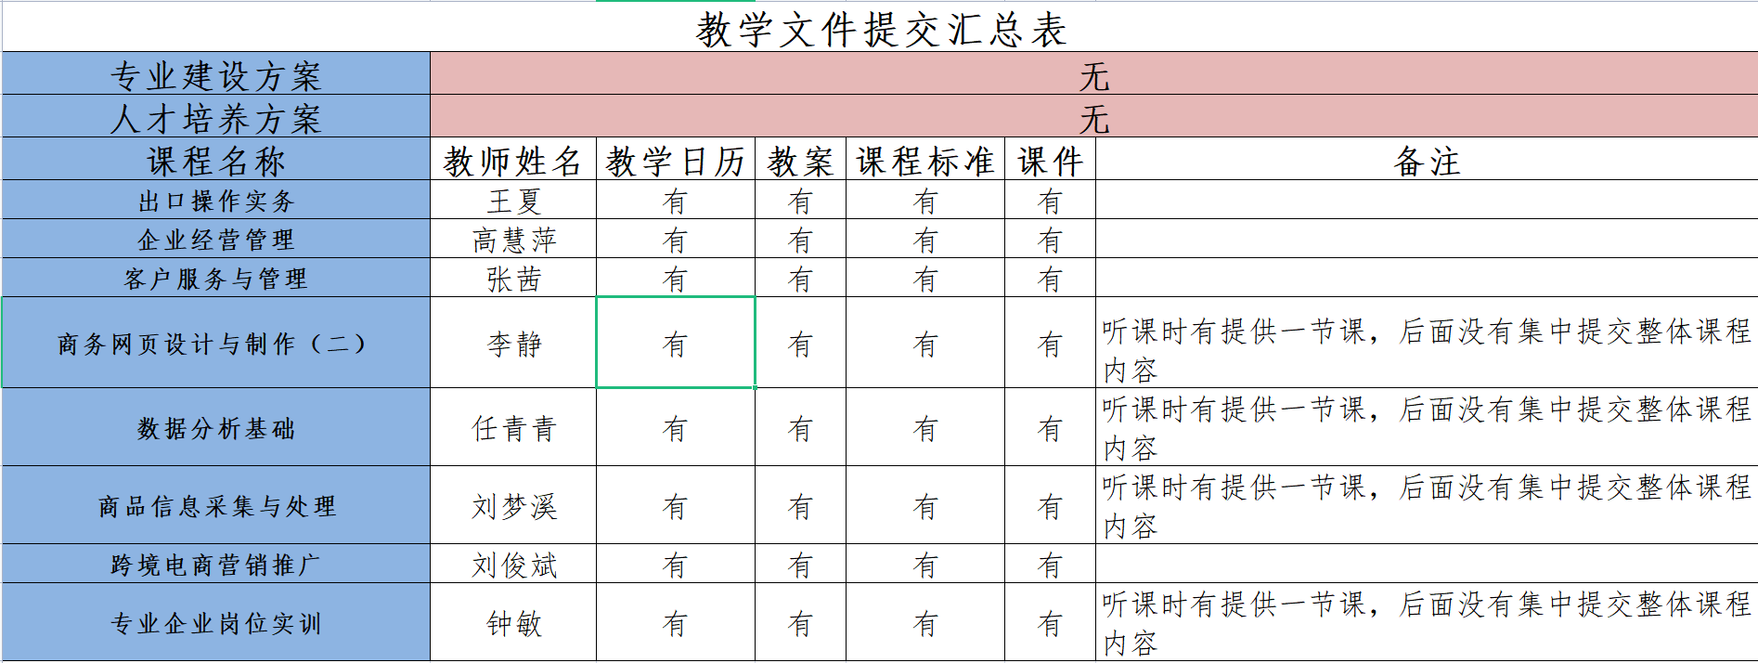
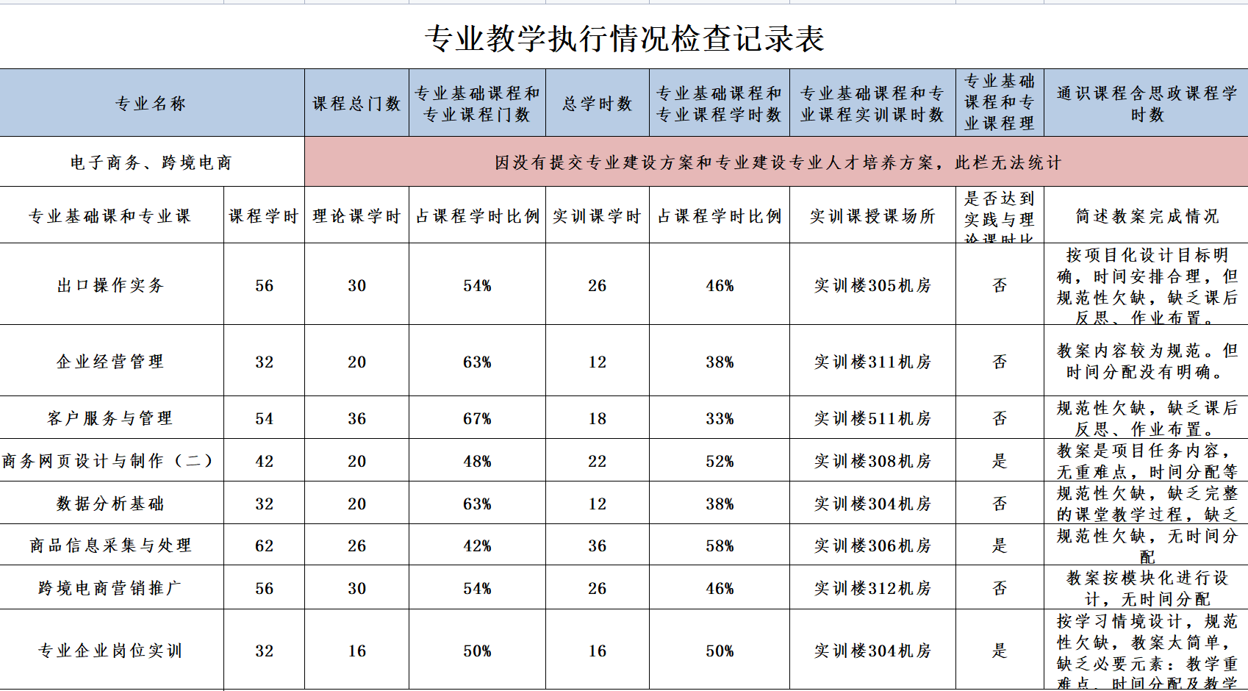
备注：具体参考附件 2：专业教学执行情况检查记录表

二、问题（根据检查情况提出共性问题）

课程标准
基本情况：课程标准基本符合要求，内容设有课程定位、设计思路、课程内容和教学要求、教学方法等。
问题：
- 没有提供人才培养方案，课程标准的制定与人才培养的目标是否匹配， 无法进行客观评价；
- 部分教师使用的课程标准不是教务处统一的新版本标准，没有及时更新；
- 课程思政内容欠缺；
- 存在行文不规范，个别字体、字号、科目级别、标点符号等存在错误， 没有按照要求进行排版。
建议：根据学校的相关要求以及专业的特点，按照人才培养的目标进行课程标准的制定及规范。

教案
基本情况：教案内容设有教学目标，教学重难点，教学过程项目等，表达基本到位，内容基本齐全。
问题：
- 部分教师的教案过于目录化，按照课表的章节单元设计，都是2学时，没有对应的模块化设计或情境设计或项目化设计。
- 很多教师的教案缺少课后反思、时间分配等要素。
建议：教案是教师进行教学活动的依据，它关系到每次课的具体安排和教学质量。
- 建议教案的设计要求以人才培养目标以及课程目标相匹配，建议教案在设计时包含以下三方面的内容：
教案课前设计：具体包含：课程名称、学时、理论实践课时比例、授课班级专业、教学对象分析、教学目的分析、教学内容分析、选用教材以及选用的参考资料等；
各模块(项目、情景、章节)的设计：模块(项目、情景、章节)的设计是以课

程培养目标为基础将所要学的知识进行任务及课时的合理分配。反映了该模块的学习目标、学习内容、教学建议、学习的重难点、考核方式、教师所讲内容、学生所要学内容以及学习所需要的教学资源等；
各教学任务的设计：教学任务以模块的设计为前提，是各个具体知识任务的分解。
- 建议尽量统一教案的编写及规范，可以青年教师或教师能力大赛的教案为模板采用活页式弹性编制。做好平时的积累以备参与各项教师能力的竞赛。

教学日历
教学日历表基本是标明教师进行教学活动的进度表，是老师根据不同专业不同班级以及具体的授课时间等情况做出的总体教学设计，是课程教学的具体计划表。通过检查提交的教学日历表，除了个别出现课时与课程标准不匹配、内容要完善外，总体上内容规范，填写详细，信息准确。

课件
基本情况：大多数老师的课件能够结合教学内容、图片、视频、问题等开展教学活动，使抽象难懂的理论知识直观而形象化，便于理解。课件图文并茂， 案例丰富，具有一定的深度和广度，使课堂活动富有启发性。
问题：
一是部分课件文字堆砌较多，且没有进行排版:字体较小，字体不清晰、图表模糊、颜色太淡，无法清晰呈现。
二是部分课件信息量太大，信息量过多，就会导致上课节奏快，难免重难点就不突出，使学生很难跟上讲课节奏，只能被动地接受授课内容，缺乏思维的过程。另外部分课件中插入过多的动画或视频，也很容易分散学生的注意力。
建议：规范课件的制作，对采用了教材课件进行授课的，建议根据学情修改课件的授课内容。

附件
附件 1：课堂教学实践教学环节检查表附件 2：专业教学执行情况检查记录表
实践教学专项督导组2
2021 年 11 月 24 日

